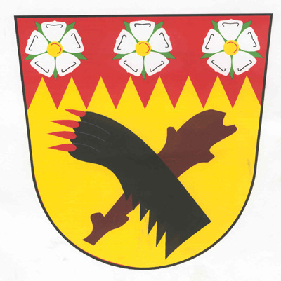

ROZPOČET

OBCE MILÍKOV
na rok 2022

OBEC MILÍKOV

Věc: Návrh rozpočtu obce Milíkov na rok 2022

Předkládá: Zpracoval:

Jan Benka Jan Benka
starosta obce starosta obce
Anna Zetochová
účetní obce

Obsah:

Návrh usnesení str. 1

Příjmová část rozpočtu – výnosy str. 2

Výdajová část rozpočtu – náklady str. 3

ROZPOČET OBCE MILÍKOV NA ROK 2022, ve kterém jsou:

a) celkové příjmy rozpočtu obce Milíkov ve výši 7 055 000,- Kč

b) celkové výdaje rozpočtu obce Milíkov ve výši 5 125 000,- Kč

c) financování (úvěr u KB z předešlých let) 308 556,-Kč

d) rozpočet na rok 2022 zpracován jako nevyrovnaný

bere na vědomí, že:
- finanční vztahy ke státnímu rozpočtu budou upřesněny po schválení Zákona o státním rozpočtu na rok 2022 a následně rozpočtu Karlovarského kraje.
- v průběhu roku 2022 bude nutné rozpočet upřesnit rozpočtovým opatřením, a to ve vazbě na možnosti získání dotací a financování investičních akcí z finančních prostředků z minulých let

schvaluje

oprávnění pro starostu obce k provádění účetních úprav rozpočtu, spočívající v provádění nutných změn v zatřídění příjmů či výdaje dle aktuálně platné rozpočtové skladby

rozpočet obce Milíkov na rok 2022

Druh Příjmy příjmy r. 2022
Položka text částka Kč
1111 daň z příjmu fyzických osob ze záv. činnosti 1 021 000
1112 daň z příjmu fyzických osob ze SVČ 35 000
1113 daň z příjmu fyzických osob z kapit. výnosů 140 000
1121 daň z příjmu právnických osob 1 065 000
1211 daň z přidané hodnoty 2 990 000
1511 daň z nemovitosti 609 000
1381 daň z loterii 25 000

5 885 000
1341 ze psů 8 000
1361 správní poplatky 2 000

10 000
3632 pronájem hrobových míst 4 000
2310 příjmy z pitné vody 125 000
3613 příjmy z nebytového hospodářství 48 000
6171 příjmy z vlastní činnosti 10 000
3639 příjmy z pronájmu pozemků 6 000
3725 využívání a zneškodňování komunálního odpadu 70 000
3639 příjmy z prodeje pozemků 700 000
3722 sběr a svoz komunálního odpadu 196 000
6310 příjmy z úroků 1 000

1 160 000
____________________________________________________________________________

Celkem příjmy 7 055 000

Výdaje výdaje r. 2022
odPa
2212 komunikace (opravy, údržba, technická obnova) 800 000
2221 provoz veř. silniční dopravy 60 000

silniční hospodářství a doprava 860 000

2310 pitná voda (údržba, obsluha, služby) 100 000
2321 odpadní vody 5 000
3341 rozhlas, televize 10 000
3392 zájmová činnost a kultura 250 000
3412 sportovní zařízení 105 000
3612 bytové hospodářství 100 000
3613 nebytové hospodářství (kulturní sál) 60 000
3631 veřejné osvětlení 20 000
3722 sběr a svoz komunálního odpadu 330 000
3725 komunální odpad 5 000
4222 péče o vzhled obcí a věř. zeleň (věř. prospěšné práce) 320 000
3639 komunální služby a územní rozvoj 500 000
3322 kostel sv. Šimona a Judy Milíkov 100 000

1 905 000

3314 knihovna (knihy, služby) 20 000
3632 kulturní památky, hřbitov (elektřina, služby, oprava) 200 000
3392 zájmová činnost v kultuře 300 000
3399 sportovní a kulturní akce, pohoštění, životní výročí 100 000
5512 podpora jednotky dobrovolných hasičů 340 000

960 000

6112 odměny členům zastupitelstva 480 000
6171 činnost místní správy (nájemné pozemky, poštovné, telefon,
elektrická energie, DKP, služby) 920 000
1 400 000

Celkem výdaje 5 125 000
položka
8124 financování úvěru 308 556

Saldo příjmů a výdajů – přebytkový

Finanční prostředky z let minulých nezařazovány
Financování – zdroje obce

Rozpočet na rok 2022 k nahlédnutí na internetové stránce obce Milíkov www.e-deska.cz/milíkov/
listinné podobě v budově Obecního úřadu Milíkov – kancelář účetní v úředních dnech.
V Milíkově dne: 1.12.2021

